Aritmetica dei puntatori:

* p 🡪 puntatore array di 6 elementi, ciascuno dei quali è puntatore ad intero
  + int \*\*p[][6]
  + int \*\*(\*p)[6];

int \* - Puntatore a un intero

int \*\* - Puntatore a un puntatore a un intero

int \*\*[6] - Array di 6 puntatori a puntatori a interi

int \*\*(\*p)[6] - p è un puntatore a un array di 6 puntatori a puntatori a interi

* z 🡪 array di 11 elementi, ciascuno dei quali puntatore ad intero
  + int z[][6]
  + int (\*z)[6]
* q 🡪 puntatore ad una funzione che riceve come parametro un reale a doppia precisione e restituisce un carattere
  + char(\*c)(double a)

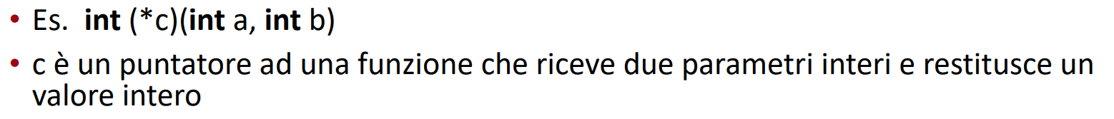Slide 82/100 – tipi/puntatori/array

Senso di usare puntatori a funzione 🡪 puntare ad un elemento dell’array e prenderne il valore

Ricorsione:

* Parametro di ricorsione = Usato per effettuare la ricorsione effettiva
* Misura di complessità del problema = “Alla peggio”, quanto mi costa il problema?
* Fattore minimo di decrescita = Ricorsione compresa tra il meglio (minimo) e il peggio (massimo) 🡪 Alla meglio quanto consumo

Occupazione in memoria:

